Из опыта работы МАДОУ «Детский сад № 16 г. Кировска»
«Эффективные практики организации взаимодействия с родителями и социальными партнерами по проблемам регионального содержания дошкольного образования»

Цель: Воспитание у детей старшего дошкольного возраста интереса и уважения к ценностям духовной культуры, традициям, истории своего города, края.
Результат: Все формы взаимодействия с родителями, используемые в работе, создали атмосферу доверия и сотрудничества в коллективе взрослых, окружающих ребёнка.
У детей пополнились знания о культуре, традициях, обычаях, природе и достопримечательностях родного края.

Реализация системы образования невозможна без знаний истории, традиций и культуры своего родного края. При ознакомлении детей с историей и культурой родного края, активно вовлекала родителей в образовательный процесс. Для воспитанников были проведены следующие мероприятия:
- Экскурсия в Детскую библиотеку на тему «Саамы – коренные жители Мурманской области»
Ребятам рассказали историю Кольских саамов в картинках, познакомили с национальной символикой, бытом, культурой, языком и традициями коренных жителей нашего края. Дети с интересом прослушали народную сказку "Чакхли", играли в саамские игры: "Следопыты", "Меткий стрелок", "Сугроб".
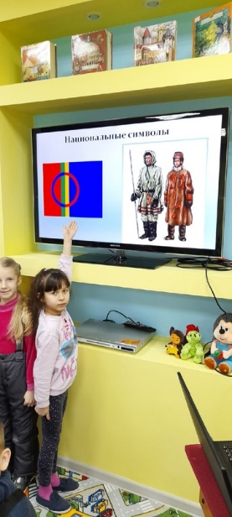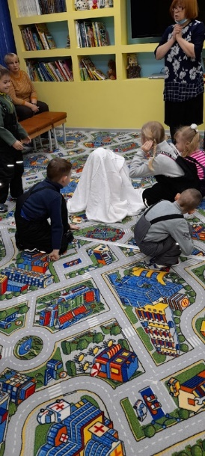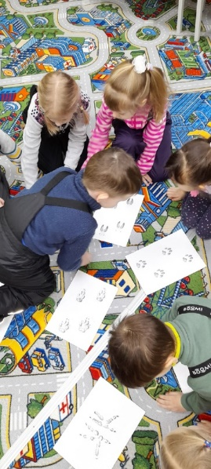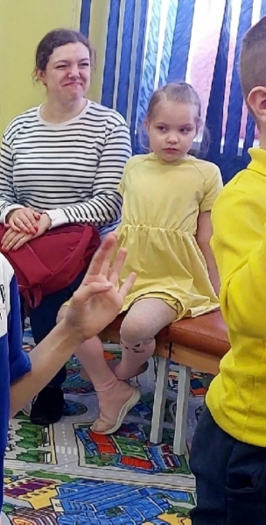
- Экскурсия в Совет ветеранов. Ребятам рассказали о роли защитников Заполярья в годы Великой Отечественной Войны. Познакомили с экспонатами военных лет: оружием, фотографиями, предметами быта военнослужащих.
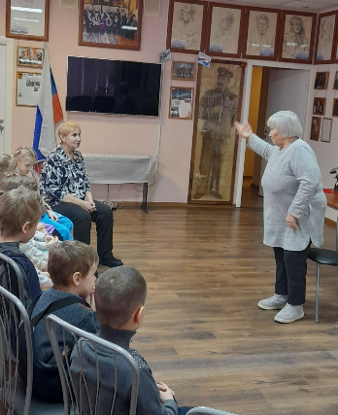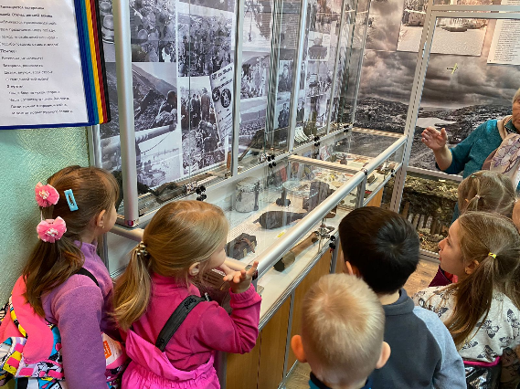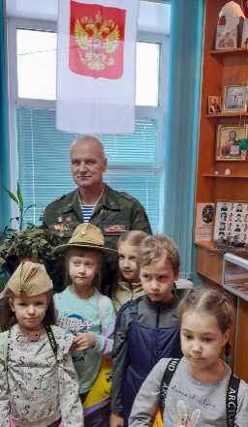
- Экскурсия в Музейно-выставочный центр города. Вниманию детей была представлена обширная коллекция минералов Мурманской области, включая драгоценные образцы алмаза, топаза, рубина, изумруда, малахита. Ребята узнали тайны рождения минералов, их удивительные свойства. Какое значение имеют минералы, и как человек их использует в повседневной жизни.
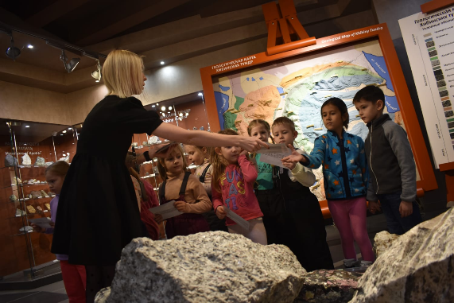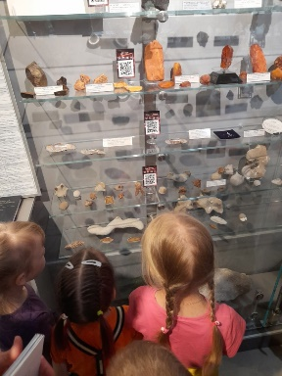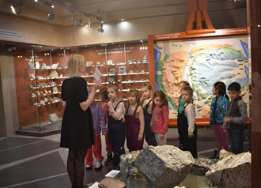
Родители проявили заинтересованность и активное участие в совместной деятельности с детьми, провели мастер-класс по ознакомлению детей с коренным народом Кольского полуострова – саамами, их бытом, культурой.
- «Северный олень» из картона с мамой Кати Яковлевой.

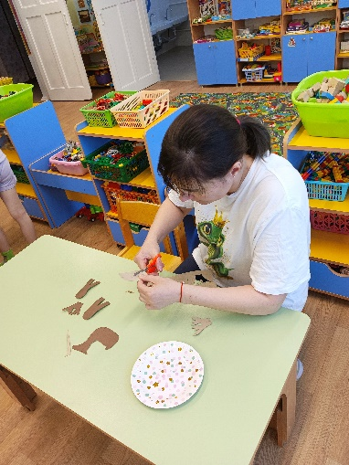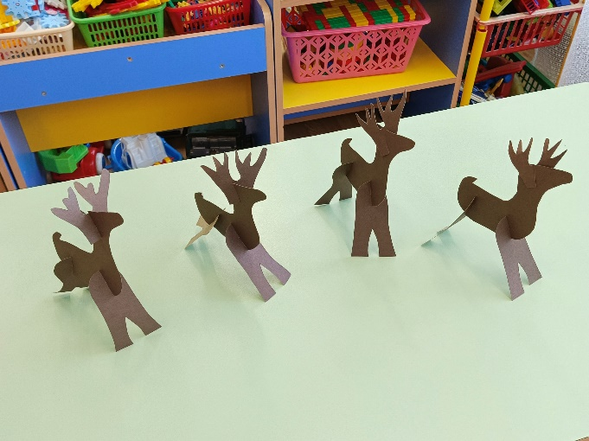

- Лепка из воздушного пластилина вместе с мамой Оли Багдановой: «Саамские блюда: Куль корних (рыбник), пироги с брусникой».

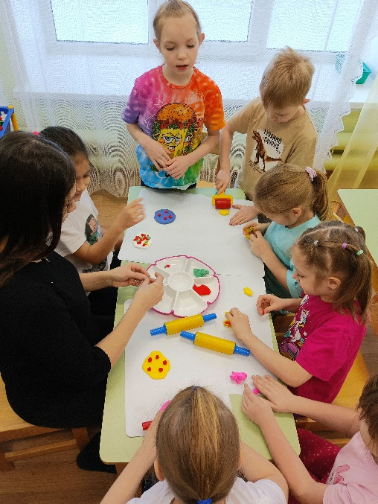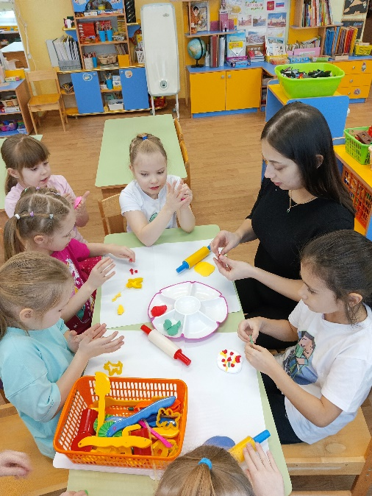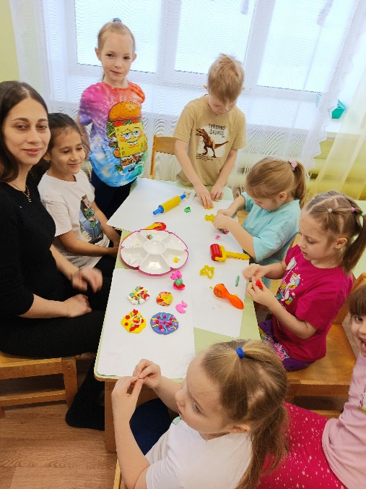

- Вязание крючком с мамой Антона Гуляева: «Саамский коврик».
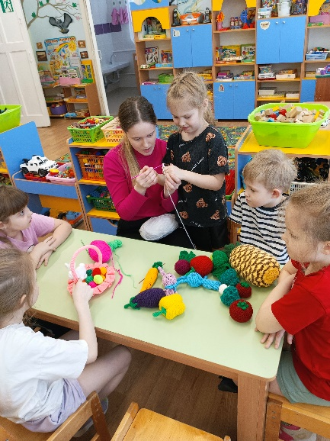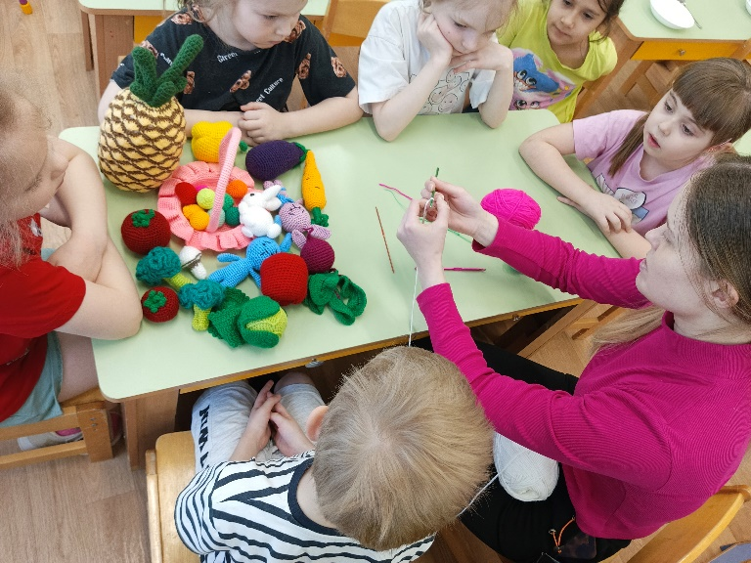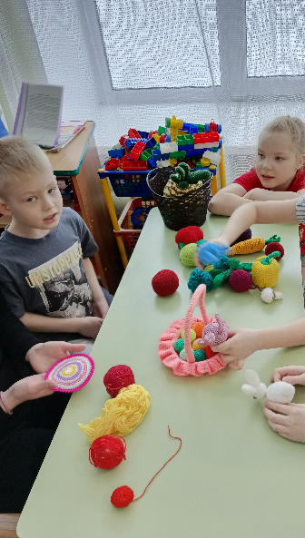
- Саамское украшение Цуэтък (ожерелье) из бусин с мамой Лизы Сметаниной.

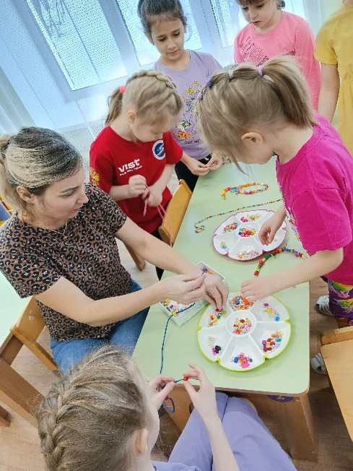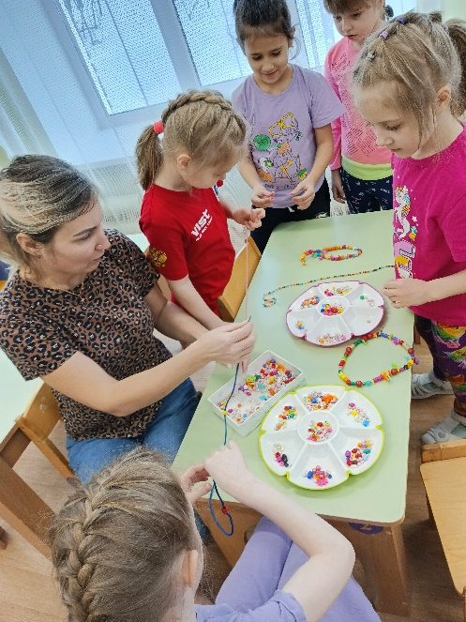

- Саамское жилище – Кувакса из бумаги с папой Ренаты Гавриловой.
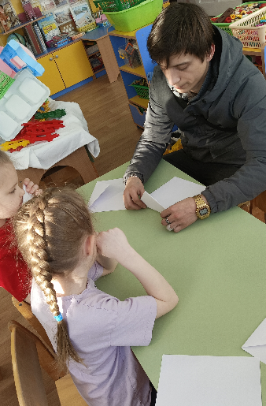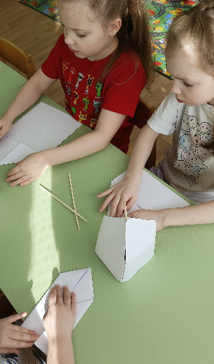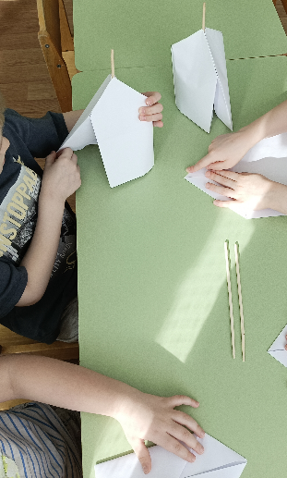

Будылёва Татьяна Васильевна
Воспитатель МАДОУ «Детский сад № 16 г. Кировск»

